Formato de guion para interactividad

Fecha: | Marzo 2018 | Docente: | ENOE LEANDRA SANCHEZ M

Programa: | CONTADURIA PUBLICA A DISTANCIA | Materia: | NEG. INTERNACIONALES
Tema: | Estrategias de MKT | Tipo de interactividad ubicados en el manual de autor página 7.5: | "Estrategias para organizar la información y el diseño de textos académicos - 7 Ítems" tipo computador  http://virtual.umng.edu.co/distancia/ecosistema/ovas/dadm/manual_autor/unidad_1/medios/interactividades/pat14_2/seis_nueve/computador/computador.html

Describa la idea principal de la interactividad
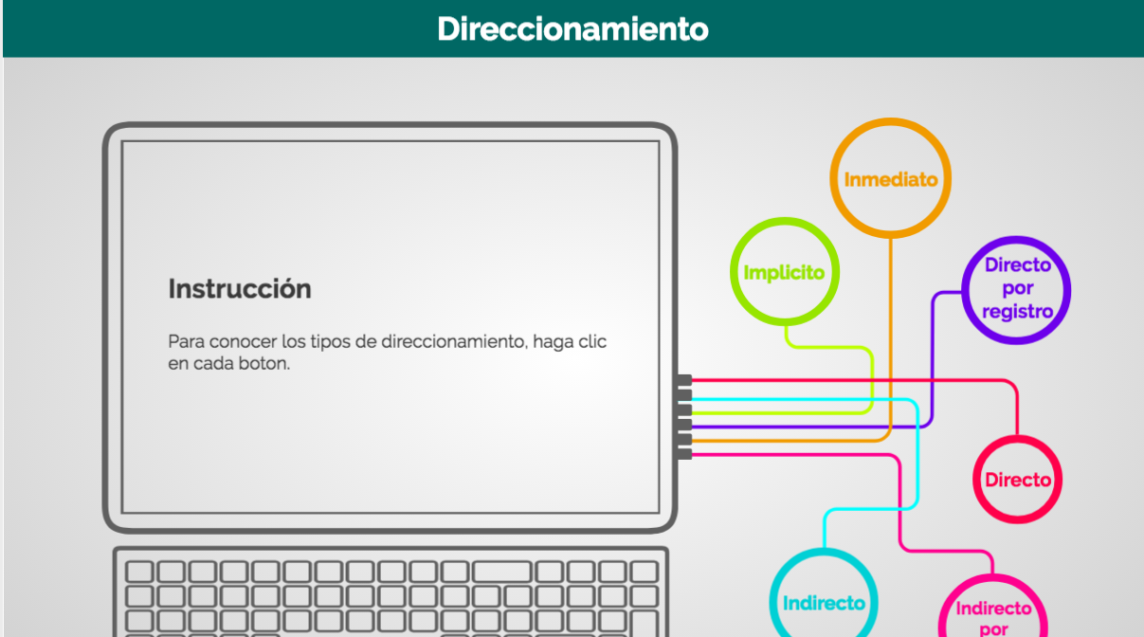
Por favor diseñar interactividad de acuerdo con el ejemplo.
Título: Estrategias de marketing

Instrucción: Las diversas estrategias que implementan las empresas para conquistar mercados internacionales, sus bondades e impactos a nivel organizacional, son muy favorables no solo en términos económicos, sino también financieros, de posicionamiento competitivo y de crecimiento corporativo. Haga clic en cada ícono para ahondar en su contenido.

Los términos en negrilla son las palabras claves que conforman las opciones del computador. A continuación la información que se despliega al hacer clic en cada uno:

- La inteligencia de mercados que realizan las empresas al obtener conocimiento con respecto al comportamiento de los mismos, permite garantizar el crecimiento en la demanda de sus productos exportables, dado que pueden identificar nuevas demandas, comportamientos de clientes actuales y potenciales y, por lo tanto, adecuar la calidad de los productos a las nuevas exigencias y requerimientos de los países de destino con los cuales pretende aumentar sus nichos de mercado.

- Estrategias de inteligencia de mercados que permitan obtener flujos de información para poder realizar diversificación de sus productos, los cuales deben elaborarse y transformarse bajo criterios de calidad, acordes con los gustos y requerimientos culturales para los nuevos nichos de mercado que buscan conquistar.

- Las diversas estrategias que puede adoptar una organización, con el fin de conquistar nuevos mercados, redundan en el fortalecimiento de la cultura organizacional y la gestión empresarial, por cuanto la empresa debe afrontar nuevos retos para hacer frente a la competencia de otras empresas de carácter internacional, por lo tanto, si quiere adquirir un posicionamiento competitivo, debe reorientar su direccionamiento estratégico en pro de alcanzar dicho objetivo, asumiendo acciones gerenciales para otros contextos socioeconómicos, políticos y culturales que inciden en la gestión organizacional.

- Las estrategias corporativas que implementan las organizaciones en torno al marketing internacional están orientadas a la posibilidad de reducción de costos frente a la necesidad de introducir procesos de desarrollo e innovación en la elaboración de sus productos, mejorando el ciclo de vida de los mismos, alcanzando eficiencia en el manejo de stock de inventarios por mayor rotación, lo cual a su vez puede redundar en el fácil acceso a la consecución de materias primas a precios competitivos y, con ello, mayor rentabilidad y flujo de capital financiero debido a su mejor posicionamiento frente a proveedores y clientes nacionales.

- Otra de las razones y bondades de implementar estrategias de marketing internacional a nivel organizacional, corresponde a la diversificación de riesgos, por cuanto permite establecer y valorar las diferentes alternativas de mercado que posibiliten identificar mejores beneficios sociales y económicos, especialmente al considerar que las preferencias arancelarias y para-arancelarias que ofrecen los países cuando existen acuerdos bilaterales y multilaterales entre el país de origen y los países de destino, derivando también en la posibilidad de establecer contactos y alianzas estratégicas con otras empresas de mercados tecnológicamente más avanzados, lo cual permite lograr un mejor posicionamiento corporativo, pero también de imagen de marca de los diversos productos transados internacionalmente.

- La penetración en nuevos nichos de mercado internacional mediante la implementación de diversas estrategias de marketing internacional redunda en el fortalecimiento de la cultura organizacional hacia la internacionalización por parte de los diferentes niveles: directivo, administrativo y operativo de la organización, por cuanto debe dar respuestas oportunas y flexibles a la demanda de los nuevos mercados y en ese sentido, prepararse para diferentes cambios y exigencias de los nuevos clientes de mercados de economías desarrolladas y también de economías emergentes. Esto significa también cambios innovadores, no solo en los procesos productivos, sino también en el crecimiento de la infraestructura para hacer frente a las demandas extranjeras (Jerez y García, 2010).

- La expansión de la empresa en el mercado internacional como consecuencia de un proceso de inteligencia de mercados, permite, en primera instancia, asumir la cultura de la innovación en todos sus niveles de producción y de gestión corporativa, con posibilidades de posicionarse en los nuevos nichos de mercado, representando grandes oportunidades con buenos márgenes de rentabilidad, beneficios fiscales y tributarios en razón de los acuerdos comerciales entre países, convirtiéndose en un referente para otras empresas del contexto local, evitando la afectación por la dependencia del mercado interno y de sus ciclos estacionales, así como hacer frente a posibles entradas de empresas extranjeras al mercado local (Jerez y García, 2010).

Describa el propósito de aprendizaje de la interactividad
Describir las razones de implementar estrategias de marketing para conquistar mercados internacionales.

